Okręgowa Izba Pielęgniarek i Położnych z siedzibą w Kaliszu
zaprasza na:

Kurs dokształcający: Porty naczyniowe, kontakty centralne - pielęgnacja, zastosowanie kliniczne.

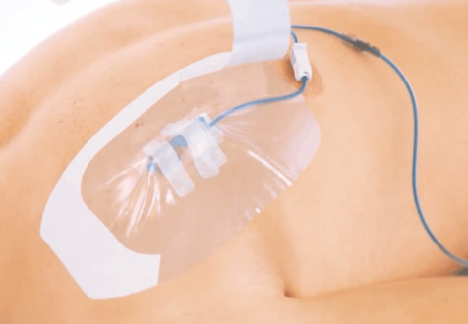
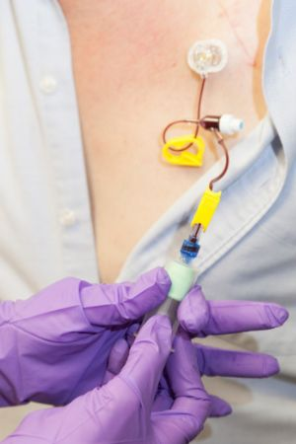

I Termin kursu: 3 marca 2023 r. piątek 9.00 – 15.00
II Termin kursu: 21 marca 2023 r. wtorek 9.00 – 15.00
Cena kursu: 180 zł./os.
Cel kształcenia: Przygotowanie pielęgniarki/położnej do opieki nad pacjentem z wszczepionym portem naczyniowym, kontaktem centralnym.
Czas trwania: zajęcia teoretyczne i ćwiczenia - 8 godz. dydaktycznych
Plan nauczania :
L.p. | Nazwa modułu | Liczba godzin
1. | Podstawy zastosowania portów naczyniowych i wkłuć centralnych | 2
2. | Opieka nad pacjentem z wszczepionym portem i wkłuciem centralnym. | 2
3. | Ćwiczenia praktyczne | 4
ŁĄCZNIE |  | 8

Opis efektów kształcenia:
Zaświadczenie o ukończeniu kursu dokształcającego otrzymuje pielęgniarka/położna, która posiada umiejętności w zakresie:
- znajomości zastosowania portów i wkłuć centralnych,
- edukacji osób z wszczepionym portem i wkłuciem centralnym,
- opieki nad pacjentem z wszczepionym portem i wkłuciem centralnym.
Realizacja kursu odbędzie się we współpracy z firmą

Zapisy na szkolenie przez System Monitorowania Kształcenia.

